Перечень законов Чувашской Республики
и иных нормативных правовых актов Чувашской Республики, подлежащих признанию утратившими силу, приостановлению, изменению или принятию в связи с принятием проекта закона Чувашской Республики «О внесении изменений в Закон Чувашской Республики «Об управлении и распоряжении государственной собственностью Чувашской Республики»
и статьи 14 и 15 Закона Чувашской Республики
«О Кабинете Министров Чувашской Республики»

Принятие закона Чувашской Республики «О внесении изменений в Закон Чувашской Республики «Об управлении и распоряжении государственной собственностью Чувашской Республики» и статьи 14 и 15 Закона Чувашской Республики «О Кабинете Министров Чувашской Республики» потребует разработки и принятия постановления Кабинета Министров Чувашской Республики, регулирующего порядок принятия в государственную собственность Чувашской Республики безвозмездно передаваемого имущества, внесения изменений в иные нормативные правовые акты Чувашской Республики не требуется.

Министр экономического развития и имущественных отношений Чувашской Республики | 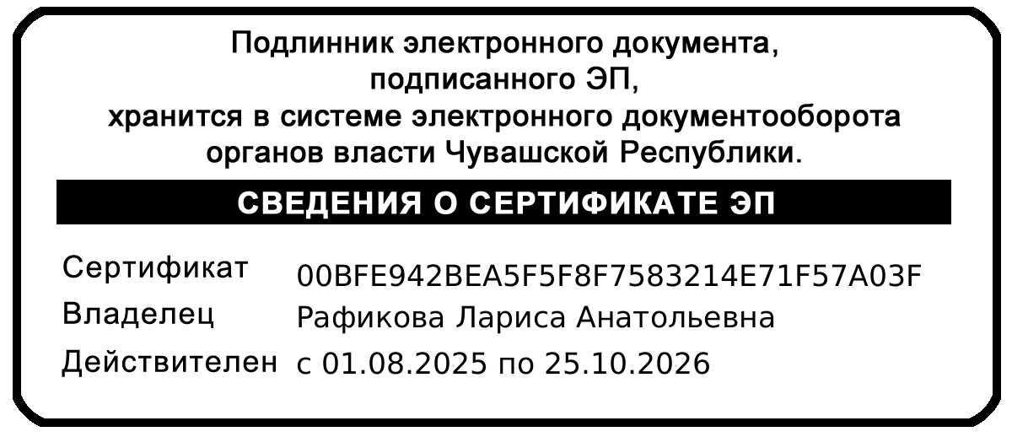 | Л.А. Рафикова

